Посилання

Интерактивная панель NewLine TruTouch TWB-IC55 для образования
Цена: 107920.00 грн.
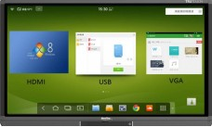
https://shop.av-dnepr.com.ua/index.php?route=product/product&product_id=168

Ноутбук Lenovo V145-15 (81MT002CRA) Black
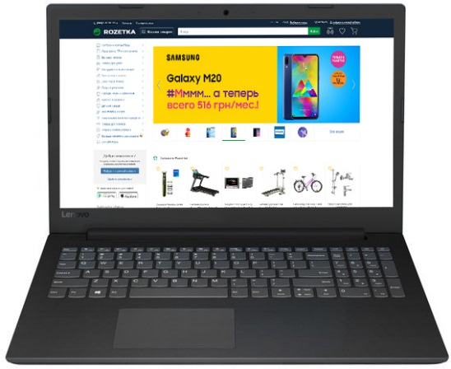
Цена: 11499 грн
https://rozetka.com.ua/lenovo_81mt002cra/p113990678/

Паровая система TEFAL IT2460E0
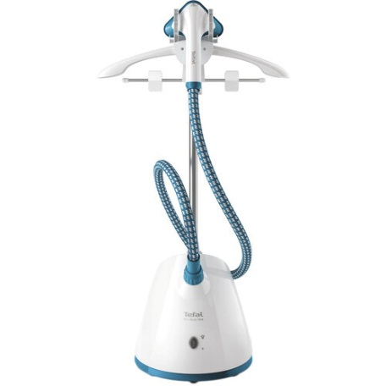
Цена: 2799 грн

Флешка Goodram Twister 64GB (UTS2-0640K0R11)
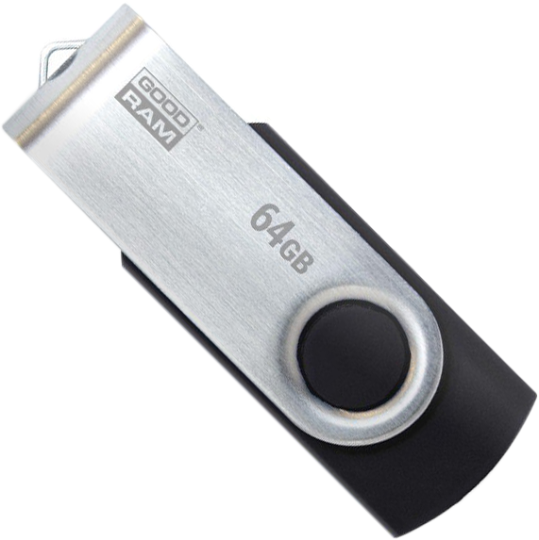
Цена: 249 грн
https://rozetka.com.ua/goodram_uts2_0640k0r11/p11210700/

Мышь Logitech M185 Wireless Grey (910-002238/910-002235)

Цена – 539грн

https://hard.rozetka.com.ua/178127/g178127/

МФУ HP LaserJet Pro M428fdn, fax,duplex,ethernet,DADF (W1A29A)

Цена-13067
https://rozetka.com.ua/hp_w1a29a/p97782652/characteristics/

